- 3
- 4 МБОУ «Карамышевская средняя общеобразовательная школа» Псковского района Псковской области выражает искреннюю благодарность Генеральному директору Евгению Николаевичу Каблову и всем сотрудникам научного института (ФГУП <ВИАМ>) за безвозмездно переданные в дар школьной библиотеке книги. Коллекция Ваших книг значительно обогатила наш библиотечный фонд, ведь по целому ряду причин мы испытываем постоянный недостаток в получении разного рода литературы.
Несомненно, что Ваша библиотечная коллекция будет востребована нашими читателями разных возрастных категорий.

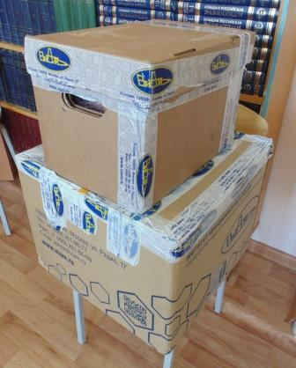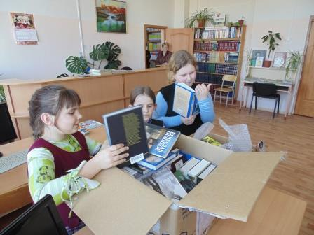
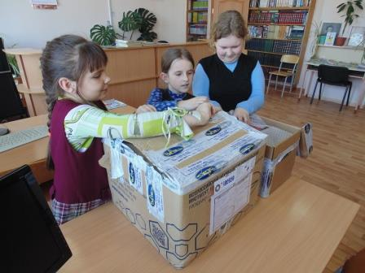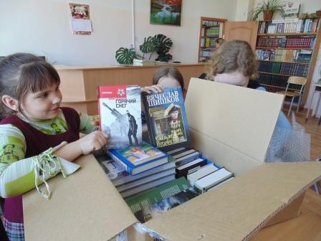
Мы желаем Вам благополучия, больших творческих успехов и надеемся на дальнейшее сотрудничество.
Коллектив МБОУ «Карамышевская средняя общеобразовательная школа»

